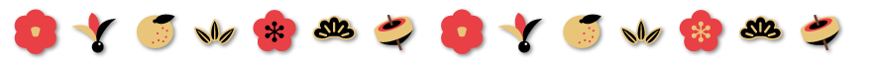


蕨市立北小学校
明るく笑顔の北小生
第１学年・学年便り第１８号
令和５年１月１０日発行

本年も よろしくお願いします！

２０２３年を迎え、充実した冬休みを過ごされたことと思います。入学以来、子供たちはよく頑張ってきました。それも、ご家族の皆さんの温かい励ましがあってこそと、日頃のご協力に感謝しています。
今年も子供たちの笑顔がさらに輝くように、私たち担任も力を合わせてサポートしていきたいと思います。本年もどうぞよろしくお願いいたします。

さて、気持ちを新たに新学期が始まりました。３学期は短い学期ですが、２年生への進級に向けてまとめをする大切な時期でもあります。１年生で学んだことをしっかりと身につけて進級できるように、一日一日を大切にしていきたいと思います。一人一人の力が十分発揮できるよう、ご支援とご協力をよろしくお願いします。

１月の学習予定

算数 おおきいかず どちらがひろい
国語 こえに出してよもう ききたいな、ともだちのはなし
たのしいな、ことばあそび たぬきの糸車 ことばをみつけよう
生活 ふゆをたのしもう
音楽 ようすをおもいうかべよう にほんのうたをたのしもう
体育 体つくり運動 鬼遊び とび箱遊び
図工 ながーいかみから スタンプスタンプ
道徳 だいじなわすれもの エマさんのこたえあわせ



１月の行事予定

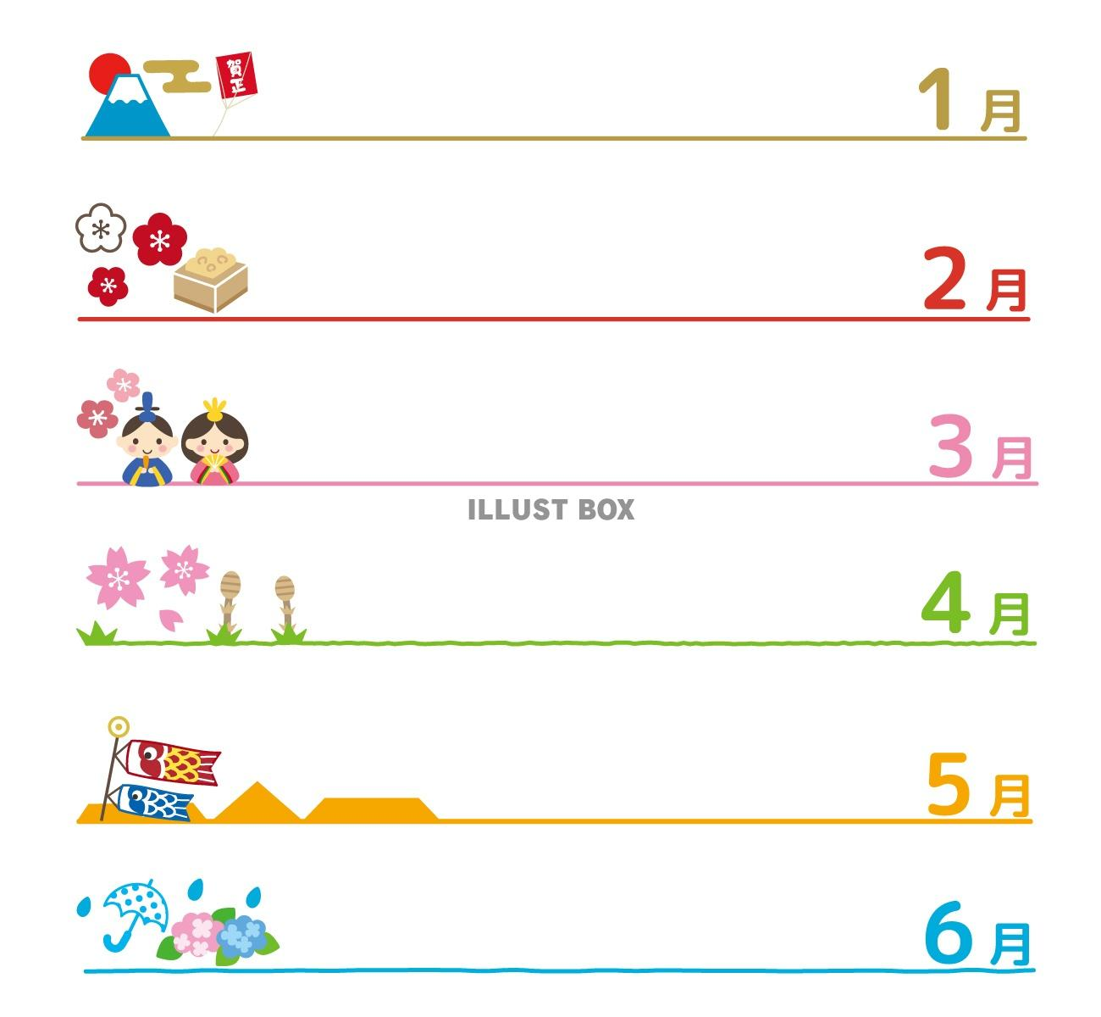
行事予定

月 | 火 | 水 | 木 | 金
３ | ４ | ５ | ６ | ７
～冬休み～
９ | 1０ | 1１ | 1２ | 1３
成人の日 | 始業式  S4  個人面談（申し込み者） | S4  個人面談（申し込み者） | 通常日課開始  避難訓練  弁当持参 | 給食開始
1６ | 1７ | 1８ | １９ | 2０
発育測定 | 学校保健委員会  １６：００～  校内書きぞめ展（２７日まで） | 体育朝会 | １年生校外学習
2３ | 2４ | 2５ | ２６ | 2７
学校公開（5校時） | さわやか相談日S日課 | スクールカウンセラー来校  （午前） | なかよしタイム
3０

・１月１２日（木）がお弁当持参で５時間授業となります。お弁当の準備をよろしくお願いいたします。
・１月１９日（木）に校外学習を行います。見学時間が変更になりましたので、午前中で学校に戻ってきます。給食を食べて、５時間目の授業を行って下校となります。お弁当は必要ありません。

・図工の「スタンプスタンプ」の学習で身のまわりにある材料を使って形をうつす活動をします。（カップ・キャップ・ギザギザしたもの・空き容器など）スタンプしたいものを集めるように子供たちに伝えますので、ご協力よろしくお願いいたします。１月１６日の週の図工の時間に持たせて下さい。
お知らせとお願い

